Ek 1
…………………………………… okulu
Öğretmenin;
Adı……….:
Soyadı...:

1-) Giriş sayfası resmi: bu alana örnek resimdeki gibi ekran görüntüsü yerleştirilecektir.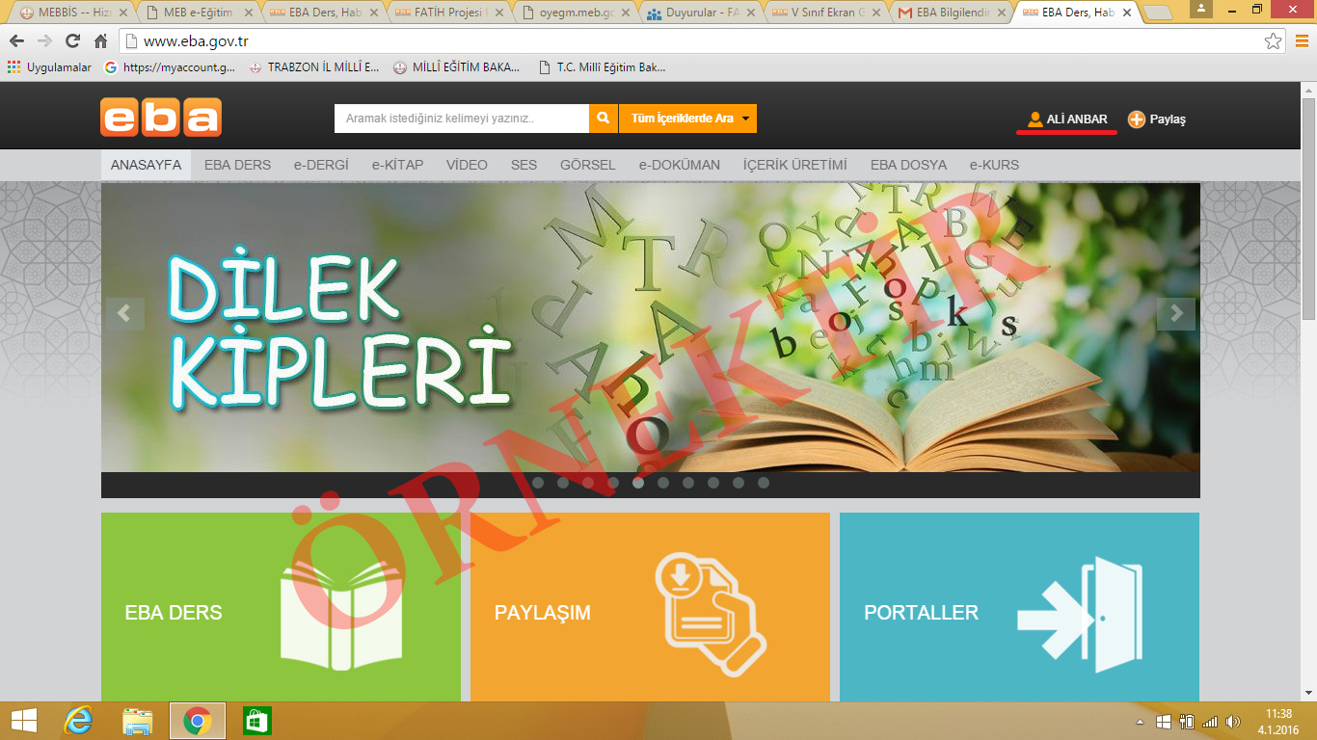

2-) İstek ve şikayetler:

